

Факультет «Информационные технологии»
Кафедра «Прикладная математика»

КУРСОВАЯ РАБОТА/ПРОЕКТ

Разработка прототипа сервиса поддержки профессиональной социализации
^{(название курсовой работы)}
Направление/специальность 02.03.03 Математическое обеспечение и
^{(код)} ^{(наименование направления)}
администрирование информационных систем
Профиль/специализация/магистерская программа Информационные системы и базы
^{(наименование)}
данных

Оригинальность текста – _____ %
Ответственный специалист ЦМКПО _________ _________ И.О. Фамилия
(подпись) (дата)
«Допустить к защите»
«___»__________________202_ г.

Декан факультета Подпись Дата* ФИО
«Информационные технологии»
Куравский Л.С.
Руководитель Подпись Дата* ФИО
Попков С.И. _________ _________ Попков С.И.
Студент, группа Подпись Дата* ФИО
Юматов А.Д., ИТ-МО(б/о) ИСБД-1 _________ _________ Юматов А.Д.

Москва, 2021

Аннотация

Работа, описанная в этом документе направлена на разработку программного обеспечения для решения описанных задач и проблем. Под разработкой понимается оптимальный выбор технологий и технологических решений, построение структуры, выбор необходимых инструментов и сам процесс написания кода для реализации программного обеспечения.
Каждый выбор будет исходить из сравнительного анализа порядка объектов после чего проследует оптимальное решение задачи выбора.
После разработки программного обеспечения необходимо будет проверить работоспособность, определить дальнейшее развитие и сделать выводы.

Оглавление
Аннотация 2
Введение 4
Описание решаемой проблемы 7
Перспективы развития социальных сетей через историческую справку. Исследование аналогичных приложений 8
Требования к приложению социальной сети. Выбор инструментов для реализации проекта 10
Архитектура проекта и процесс настройки среды разработки 13
Основные принципы работы. 15
Разработка программного обеспечений 16
База данных 16
Связующие функции и алгоритмы 16
Интерфейс 17
Руководство пользователя 19
Заключение 20
Список использованной литературы 21
Приложение 22

Введение

Жизнь всегда была разная. Я уверен, что никто не будет спорить насчёт того, что когда-то людей вообще не было, а когда они появились, то жизнь довольно сильно различалась как от времени, так и от места их проживания. Ведь даже мы сейчас можем какие-то моменты времени назвать «выживанием», а какие-то «наслаждением». Жизнь всегда подражала синусоиде или тому самому бордюру, разграничивающему пешую и проезжую часть дороги.
Но жизни для человека не было бы, если бы человек не жил в своём городе, в своей деревне, в своей общине, в своём племени или если обобщить, в своём окружении. В окружении, которое способствовало развитию, сохранению каждого его члена. И я не зря упомянул разные социальные структуры, разных временных отрезков. Лишь услышав эти четыре cлова, то вы уже можете определить примерное развитие этого самого человека и примерный промежуток времени, когда эти окружения считались актуальными. Следовательно, с ростом окружения человека, его развитие росло.
К примеру, обычные люди, жившие до изобретения велосипеда в деревнях, думали зачастую лишь, о тех людях, которые были в их деревне, потому что ходить можно было только по более-менее защищённым и зачищенным дорогам и чаще только в город. А если всё-таки переезжать в другое место, то вероятно без возможности вернуться из-за транспортных сложностей. И так окружение человека ограничено его социальной активностью и мобильностью.
Однако с изобретением велосипеда обычные люди начинают думать шире и их окружение может вырасти до двух трёх деревень, так как преодолеть путь на велосипеде гораздо проще и быстрее. Люди начинают больше общаться и быстрее развиваться. Даже учёные обнаружили закономерность, что с этим технологическим развитие, сильно уменьшилось количество генетических заболеваний из-за скрещиваний родственных связей.
Далее каждый из нас может представить следующие этапы технологического развития в плане общения и транспорта. От карет до автомобилей и от почты с радио, до всемирной паутины, называемой «Интернет». И это всё открывает перед человеком огромный мир, общения и новой информации, а о невозможных расстояниях можно уже не переживать, как это делали наши предки.
Мобильность человека сильно выросла, и я думаю никто не будет спорить с тем, что с ростом потенциального общения, человек не выходит из своей деревни, только его деревня теперь ограничена не столько территориально, как его социальной активностью и кругом людей, которых он видит каждый день.
К слову, о людях можно сказать, что у человека есть своя «деревня», как мы уже выяснили, но помимо неё есть в деревне ещё «племя». Племя – это тот круг людей, которому человек склонен доверять больше, чем остальным людям, однако эти люди зачастую являются меньшей частью окружения человека. Так как при личном общении у человека возникают личные мотивы для совершения тех или иных действий, которые идут чаще поверх вопроса, который объединяет людей.
В тоже время многие люди просто закрыты в своём мире от других людей по своему желанию или просто не могут выйти на контакт по определённым причинам. Ведь не каждый человек способен в случаи возникновения вопроса обратиться к незнакомому человеку лично, но в тоже время не каждый вопрос можно задать знакомому человеку.
Но что, если объединить сразу всех совершенно незнакомых людей по территориальному признаку в сообщества, где важным аспектом является только полезная информация, избегая личного контакта, создавая своего рода «коллективный интеллект», цель которого объединение малых информационных потоков для ускорения передачи и получения информации. При этом чем больше людей принимают участие в сообществе, тем эффективнее будет работать этот социальный механизм, когда человек, вливая небольшую часть своего времени, получает возможность использовать знания всех людей, скажем своего города.
К примеру, если у вас пропал ребёнок, то наиболее важные первые минуты с момента исчезновения. Поэтому можно написать, сразу всему городу сообщение об исчезновении и описать ребёнка. После чего человеку не составит труда повернуть несколько раз голову или выглянуть в окно. И если кто-то обнаружит, его то сможет сообщить.
Пользователи этого интернет-сообщества будут способны выбирать необходимый им город или район и с лёгкостью переходить из одного чата в другой, что позволит создать эффект «улицы» или «течения реки» и не образовывать застоявшиеся сообщества, которые будут обрастать лишними социальными механизмами взаимодействия. А благодаря полной открытости не будет возможности выйти в личный чат с конкретным человеком, на прямую, в следствии чего нет необходимости закрывать свою страницу от других пользователей.

Описание решаемой проблемы

И таким образом мы можем плавно перейти к проблеме, которая вытекает из вышесказанных слов.
Мы можем понять, что у человека нет способности бесконечно увеличивать свой постоянный круг общения и даже если бы было желание, то в какой-то момент человек бы устал разговаривать, чтобы просто наладить контакт, не говоря уже о каких-то общих задачах или поддержание контакта. Но даже в таком случаи человек на задачу тратит довольно много времени, чтобы собрать людей, объяснить, получить обратную связь и только потом получить результат. Это отношение можно назвать «Один ко многим». И такое отношение не может долго существовать без взаимной отдачи. И получается нужно одному человеку совершить отдачу ко многим людям. Именно поэтому такого рода взаимосвязи не жизнеспособны без поддержки из вне. И это мы даже не берём в условие личный характер и качество одной связи, а также мотивы и желания отдельных людей.
Не смотря на всё это мы чаще ищем компромиссы в тех или иных вопросах, потому что может и не постоянно, но испытываем потребность в их решении, в то время как не обладаем достаточными ресурсам к их полному решению или чаще, просто не имеем возможности или просто не находим подходящий инструмент для поиска решения.
В то время как интернет-сообщество позволит участникам объединятся по территориальному признаку в малые группы, создавая города и районы без личного контакта. Эта социальная сеть, аналог вашей улицы, куда можно выйти к людям и просто задать свой вопрос без мыслей о том, что вас сочтут нарушителем порядка. В тоже время, например приезжие люди смогут гораздо быстрее освоить социальные нормы и ценности сообщества, другими словами, социализироваться.

Перспективы развития социальных сетей через историческую справку. Исследование аналогичных приложений

Если стоит задача разработать социальную сеть, то необходимо для начала изучить хотя бы малую часть их истории.
Первая социальная сеть имело название Classmates.com и появилась она в 1995 году с определённой целью, как можно понять из названия, объединять выпускников учебных заведений. Проект был успешным, но довольствовался ограниченным рынком. В дальнейшем с 1996 по 2002 появляются не большие проекты социальных сетей. Но официальным началом социальных сетей является 2003 год с появлением «MySpase», «Hi5», «Linkedln».
Интересным проектом можно считать «MySpase», целью которого являлось не преследование функциональных вопросов, поиска друзей по интересом, а создание своего виртуального я, чтобы просто жить в виртуальном мире, как мы с вами живём в реальном.
«Linkedln» же предоставляет сервис профессиональных сообществ по поиску работников и работодателей, который работает и посей день, сохраняя высокие показатели посещаемости.
Однако по истине гигантами интернет-пространства в разделе сообществ занимают такие проекты, как «Facebook», «Вконтакте», «Instagram», «Twitter», «Reddit». Эти социальные сети занимают топ 20 по посещаемости сайта в рейтинге «Alexa Internet» (Дочерняя компания Amazon)
Такие проекты как «Facebook» и «Вконтакте» созданы в 2004 и 2006 годах соответственно. И они имеют похожий сценарий развития от бурного роста до обрастания инвесторами. Эти сервисы были реализованы в целях общего назначения, что означает, что у пользователя есть возможность собирать сообщества, вести свой блог, просматривать новости друзей, искать людей и общаться с ними.
«Twitter» же создан также как и «Вконтакте» в 2006, но с упором на блог пользователя, однако всё равно считается социальной сетью общего характера. Однако сервис «Instagram», вышедший в свет в 2010м, предоставляет площадку для публикации в основном фотографий и коротких видео пользователя, в то время как текст уходит на второй план.
«Reddit», созданный в 2005м, представляет из себя социальный новостной сайт, где пользователи могут публиковать блоги и создавать темы для общения.
Сейчас же можно заметить, что уровень развития социальных сетей вырос на столько, что чуть ли не каждый день можно наблюдать появления на свет нового детища программистов. Однако перенасыщение социальных сетей «для всех», вызвало интерес разрабатывать социальные для узкого круга лиц. Такие как: миллионеры, инвалиды, любители собак и так далее. Именно поэтому мы можем наблюдать следующие социальные сети: «Мы помним…» – о памяти умерших, Moxie Moms – социальная сеть мам, DragMe.ru – сеть больных и всё в таком духе. И в этом же ключе не стоит забывать о множестве форумов, которые создаются под определённые тематики для обсуждения.
Просмотрев некоторые этапы развития социальных сетей, изучив малые и большие проекты интернет-приложений можно прийти к выводу, что в рассмотренных нами интернет-пространств преимущественно составляет объединение людей по интересам, но реализации открытой социальной сети, целью которой является объединить людей одного города или района не было обнаружено.
Однако несмотря на это, есть социальные сети общего характера, которые имеют инструменты, позволяющие создать условия открытого интернет-сообщества, но корень таких приложений имеет возможность выйти в личный чат любого участника сообщества, что делает каждого участника более уязвимым, так как в личном чате пропадает ощущение, что кто-то незримо присутствует там где находитесь вы, поэтому в личных чатах выражаются личные мотивы, которые ломают систему открытого общения.

Требования к приложению социальной сети. Выбор инструментов для реализации проекта

Разрабатываемый проект представляет из себя социальную сеть с обычной возможностью регистрации через электронную почту. Попадая внутрь, пользователь попадает на страницу с постами(новостями) людей своего района/города и для этого ему нужно будет только указать свой город на странице профиля, в отличии от других социальных сетей, где необходимо искать всех этих людей. Также пользователь может перейти на свою страницу и опубликовать свой пост или отредактировать информацию о себе или перейти на страницу других пользователей. Такое есть почти в каждой социальной сети. Также пользователь может перейти на страницу с чатами городов/районов и выбрать из списка любое желаемое «место», пользователи которого могут постоянно перемещаться от чата к чату. Подобный функции я не обнаружил не в одной социальной сети. Аналогом этого функционала является сообщества и группы в социальных сетях общего назначения, однако эти сообщества гораздо менее мобильны и при этом пользователь должен сам их искать и в них вступать.
Однако то, что ждёт пользователь в первую очередь от социальной сети вне зависимости от её рода и вида, определяет требования к ней.
Основными требования к социальным сетям является: интуитивное управление, простота регистрации, защита аккаунта пользователя и информационная эргономичность. Для удовлетворения описанных требований можно разрабатывать проект самостоятельно, продумывая все аспекты и нюансы программного кода, однако в наше время используют программные платформы, фреймворки, чтобы задать структуру проекта, от которой уже будет зависеть функциональность приложения. Этот вариант является более целесообразным.
А выбор фреймворка уже вопрос по сложнее. Сейчас все языки имеют одинаковые возможности в тех или иных своих воплощениях. Давайте посмотрим на возможные языки программирования с их фреймворками. PHP с такими платформами, как Laravel, Symfony далее Java с Vaadin, Spring следом можно отметить Perl c Mojolicious и Dancer и в заключении Python с Flack и Django.
Все эти фреймворки имеют одинаковые возможности для удовлетворения требований. Однако выбор всё же необходимо сделать. Для начала отметим, что Python в последнее время стал популярным решением для больших и малых компаний. И с каждым годом всё больше людей отказываются от своего языка в пользу Python.
Что разработчики отмечают в Python и что важно для меня:
- Продуманный дизайн и выше читабельность.
  - PHP, например не такой элегантный язык, как Python, хотя он полностью работоспособен.
  - Читабельность особенно важна в проекте, который будут читать другие люди.
- Python более универсальный язык программирования чем любой из представленных.
  - Помимо интернет-приложений этот язык применим, в машинном обучении, в науке от данных, в обработке изображений, в разработке мобильных или настольных приложений.
  - Такой спектр направлений наиболее актуален, для студентов.
- Огромная поддержка сообщества
  - Однозначно все актуальные на данный момент языки имеют поддержку сообщества, но всё же намного меньше.

Подводя итоги, можно сказать, что каждый язык очень хорош в своей сфере применения и в этих сферах будет действительно больше причин выбрать другой язык, но я остановлюсь на Python.
Остался вопрос фреймворка. Flask достаточно лёгкий для входа и начала обучения, сохраняя необходимую функциональность. Но эта программная платформа не используется по-настоящему огромными проектами, так как не создан для работы больших информационных ресурсов. И из этого следует, что изучать Django является более перспективным решением, если я как программист хочу в будущем работать в больших корпорациях или же создам свой проект. Тем более Django не обладает высоким порогом вхождения. Поэтому на этом фреймворке я и остановлюсь.
Средой программирования я же выберу «Visual Studio Code» из-за своей простоты и скорости загрузки, в отличии от «Eclipse» и «Visual Studio 2019». А также особенно подкупает отсутствие денежного фактора в этом вопросе, что нельзя сказать о «PyCharm».
А в качестве базы данных я буду использовать изначально установленную в Django SQLite. Так как мой проект не является сложным с точки зрения структуры базы данных, то возможностей этой мне хватит с полна. Тем более работа с ней упрощена, как на файловом уровне, потому что вся база хранится в одном файле, так с точки зрения скорости выполнения запросов, которые производятся путём прямых вызовов файлов.

Архитектура проекта и процесс настройки среды разработки

Перед началом настройки среды разработки необходимо скачать сам язык программирования Python, где будет проходить разработка. Это можно сделать на официальном сайте python.org, выбрав нужную нам версию, что не составляет труда. В моём случаи я работаю на версии Pythom 3.8.6 на операционной системе Windows 10.
Далее, чтобы начала работать над проектом, требуется создать виртуальное окружение для сохранения мобильности проекта и возможности запустить его на любом компьютере, а также для запуска на сервере в будущем.
И так для начала скачиваем виртуальную среду через установщика пакетов в Python, pip, с помощью следующей команды:
…/project> pip install virtualenv
После установки в директории, где будет располагаться проект, мы создаём виртуальную среду командой:
…/project> python3 -m venv venv
Где первое venv — это обращение, к установленному пакету, а второе имя папки, где будет располагаться виртуальная среда.
Далее необходимо запустить виртуальную среду следующей командой:
…/project> venv/Scripts/activate
Теперь мы можем скачивать фреймворк и начинать работу с ним. К слову, об этом, в виртуальной среде уже мы прописываем следующие команды для скачивания через pip и создания проекта:
(venv)…/project> python -m pip install Django
Дополнительно к скачиванию фреймворка в виртуальную среду мы скачиваем необходимы дополнительные пакеты из файла requirements.txt.
(venv)…/project> django-admin startproject project
Создался проект Django с именем project. И вместе с этим добавилась новая папка с именем нашего проекта, в котором также есть некоторые файлы и папка с тем же именем, которое является нашим первым приложением. Так вот в этом первом приложении меня интересует файл settings.py, который я значительно изменю, чтобы придать иной вид структуре приложения и добавить дополнительной функциональности, сохранив читабельность кода, разделив этот файл на своего рода главы. Описывать все детали я не вижу смысла так как я для себя оставлял подробные комментарии, но изменения в основном коснулись иного отображения страницы администратора, образ которого я скачал в интернете для более удобной работы с ошибками, и изменение аутентификации через почту и её подтверждение, а также небольшие настройки медийных и статистических файлов.
Изменение структуры проекта я обосновываю более структурированной компоновкой приложений, а также более простой отладкой и более простым добавлением нового функционал, а также наличие возможности использовать скелет приложения в будущих проектах как макет.
После настройки проекта необходимо создать приложения, которые будут выполнять функциональную часть работы. Для этого в созданную папку с будущими приложениями, apps, мы создаём пустые папки с именами будущих приложений и выполняем следующие команды.
(venv)…/project> python manage.py startapp index apps/index
(venv)…/project> python manage.py startapp profile apps/profile
(venv)…/project> python manage.py startapp publications apps/publications
(venv)…/project> python manage.py startapp chat apps/chat
Для начала разработки и написания кода не хватает только доступа к кабинету администратора. Чтобы получить доступ, необходимо создать первого суперпользователя проекта с помощью, следующей команды.
(venv)…/project> python manage.py createsuperuser
После чего указываем необходимые данные и создаём суперпользователя.

Основные принципы работы.

Перед началом разработки программного обеспечения стоит описать основной принцип работы, а также разделить всю работу на задачи, после чего убедится, что объём работы зафиксирован, а алгоритм действий понятен.
Работу по разработке полноценного интернет-приложения можно разделить на несколько этапов: построение структуры базы данных, реализация связующих функций, реализация алгоритмов взаимодействия пользователя с приложением, разработкой интерфейса и тестирование с последующей отладкой приложения.
Построение структуры базы данных разумно отобразить на изображении, чтобы лучше представлять работу приложения, а также по возможности избежать избыточности данных. К сожалению, алгоритмы прописывать вместе с этим этапом нет возможности так как необходимо обращаться к моделям базы данных, однако можно прописать начальные связующие функции в проекте. И одновременно с эти же можно выполнять разработку интерфейса приложения так как не требует прямой связи с предыдущими этапами.
Тестирование и последующая отладка идут сразу после выполнения всех предыдущих этапов для проверки работоспособности функций приложения и исправления ошибок.

Разработка программного обеспечений

База данных

Разработка начинается с построением структуры базы данных. На данном этапе разработки мы имеем необходимость в создании главных моделей проекта. Ими являются модели пользователя, сообщений и городов, однако дополнительным функционалом добавим посты пользователей. А также модель почты пользователей, чтобы проверять подтверждение почты пользователя.
Со связями моделей можно ознакомится в «Рисунке 1».
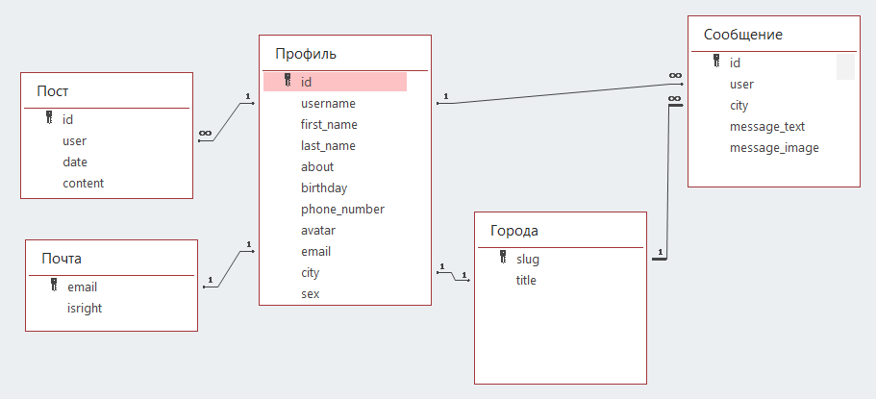
Рисунок 1

Связующие функции и алгоритмы

Далее необходимо прописать связующие функции между ссылкой в строке браузера, до выполняемой функцией загрузки html документа. К слову, о ссылках. Беседы городов будут иметь в своей ссылке слагификацию названия города.
А за всю «магию» обработки таблиц базы данных и вывод информации отвечает этап реализации алгоритмов. Все запросы на выдачу такого или иного html документа по ссылке с определённым набором данных, а также изменения и создания нового элемента таблицы, реализованы через классы, которые имеют до двух функций с именами post и get. Соответственно, если происходит вызов класса, как view, то проверяется с помощью какого метода был вызван класс, если post, то выполняется функция с именем post, с get аналогичная ситуация. К примеру класс, который выполняет запрос отображения чата при обновлении или вызове этой страницы работает функция get, однако если написать сообщение и отправить его методом POST на эту же страницу, то выполнится уже код с именем функции post и добавит сообщение в базу данных после чего обновит страницу.
Также стоит упомянуть о слагификации – это функция, которая приводит слова с одинаковым содержанием, но не одинаковым написанием, к одному виду. Так как города вводятся пользователем, то, чтобы упростить поиск городов их следует автоматически приводить к слагификацию через транслитерацию с помощью заранее написанного словаря. С кодом функции можно ознакомится в приложении с именем рисунка «Приложение 1».

Интерфейс

Следующим этап можно назвать чуть ли не самым важным, потому что, как говорится «встречают по одёжке…». Тем самым актуальность для пользователей и популярность социальной сети на прямую зависит, от разработки интерфейса, а если точнее, то от того на сколько он будет удобен, лаконичен и приятен глазу человека.
Весь интерфейс можно разделить на следующие основные части: главная страница, страницы входа и регистрации, страница пользователя, страница со списком чатов пользователя, страница чата, страница со списком людей, а соединяет все страницы шапка сайта.
Шапка сайта меняется в зависимости от статуса аутентификации. Если статус отрицательный, то человек видит главную страницу с краткой информацией о социальной сети, где предлагается войти или зарегистрировать, также те же эти же кнопки есть на шапке. И при положительном статусе пользователь может перейти на одну из нескольких вкладок (Моя страница/Люди/Чат), где каждая вкладка отвечает своему названию, а в углу шапки находится кнопка выхода и маленькая аватарка пользователя с его именем и фамилией.
На главной странице пока нет активного контента, кроме предупреждения о том, что пользователю следует указать свой город, чтобы начать полностью использовать потенциал приложения, конечно, если город указан, то этого сообщения нет.
Страница с людьми имеет пока просто список всех пользователей.
Страница бесед городов имеет возможность отображать ваш город и все города, где вы оставили сообщения за последние 2 дня, а также есть возможность выбрать любой существующий город в социальной сети, отсортированные в алфавитном порядке в выплывающем меню.
Страницы с регистрацией или входом имеют аналогичные решения, похожие на другие социальные сети.
А страница с конкретным чатом города имеет окно, в котором загружены сообщения за два последних дня, а также поле для ввода сообщения и кнопкой его отправки.
Помимо самих страниц и эргономичных решений компоновки я использовал готовое графическое решение bootstrap minty, которое обладает мягкими цветами зелёного оттенка, создающие ощущения спокойствия и позволяя сконцентрироваться, на своих задачах, убирая дискомфорт и в тоже время присутствуют цвета красного цвета, побуждающие к действию, равномерно выделяя объекты требующие внимания пользователя.
Увидеть все страницы проекта можно в приложении с соответствующими названиями.

Руководство пользователя

Каждый человек является потенциальным пользователем этой социальной сети, даже дети, но на усмотрение их родителей.
Чтобы начать пользоваться. Необходимо выполнить следующий порядок действий:
- Используя браузер вашего устройства, необходимо в сети интернет зайти на основную адрес социальной сети.
- Пройти регистрацию и подтвердить электронную почту, перейдя по ссылке, высланное в письме на указанный адрес электронного ящика, после чего войти социальную сеть.
- При регистрации, не указывались никакие контактные данные, поэтому следует перейти в своё личную страницу и добавить информации о себе.
  - В частность указать свой город, для возможности полностью использовать возможности программного обеспечения
- Теперь вы можете открыть страницу с чатом вашего города и начать общение.
- Но также у вас есть возможность выбрать любой понравившейся город из списка, не меняя свой основной город в профиле.
- И помимо сообщений у вас есть возможность писать свои посты на своей странице.
  - А также есть возможность читать посты других пользователей, перейдя на их страницу.

Заключение

В итоге можно отметить, что программное обеспечение, а именно социальная сеть открытого общения реализована в полном объёме относительно того, изначально поставленных задач, за исключением тестирование приложения в полевых условиях.
Конечный продукт этой работы решает задачу объединения людей одного города и даёт возможность общаться совершенно разным людям вне зависимости от того, кем они являются в реальной жизни, но при этом сохраняя информативность сообщества.
Выявлены следующие преимущества такой социальной сети путём анализа возможностей пользователей: Человек общаясь всё больше социализируется, нащупывая волну, на которой общаются все жители, что позволяет людям оценивать себя в обществе без влияния общественности.
И обнаружена недоработка в виде полного контролирования строки города пользователем. Необходимо давать пользователю лишь список, городов и районов.
В будущем этот проект будет развиваться, как минимум отталкиваясь от следующих горизонтов: внедрить технологию частичного обновления страницы, добавить ленту новостей пользователей твоего города, добавить алгоритмы и сценарии объединения совсем малых чатов, добавить возможность пользователю временно ограничивать видимость нежелательных сообщений, добавить систему рейтинга и добавить возможность создавать временные чаты по возникающим вопросам, чтобы избегать параллельного обсуждения разных вопросов в одном чате.
Как можно заметить проект себя не исчерпал и есть новый предел для выполнения задач. И я считаю, что необходимо развивать это программное обеспечение, учитывая те возможности, которые может получить новое общество.

Список использованной литературы

- Эли Паризер. «За стеной фильтров. Что Интернет скрывает от вас?» // компьютерная литература 2012
- Пример создания приложений на фреймворке Django - https://django.fun/docs/django/ru/3.1/intro/tutorial01/
- Документация Django 3.1 - https://djangodoc.ru/3.1/
- Джарон Ланье. 10 аргументов удалить все свои аккаунты в социальных сетях // Цифровое общество 2018
- Владимир Дронов. Django 3.0. Практика создания веб-сайтов на Python // 2020
- Эрик Берн. Игры, в которые играют люди. Психология человеческих взаимоотношений // Психологический бестселлер (Эксмо) 1964(2006)
- Учебник по SQLite - https://coderlessons.com/tutorials/bazy-dannykh/vyuchit-sqlite/sqlite-obzor
- Скотт Рутфилд. История развития интернета. От инструмента холодной до Fish-Cam
- Януш Вишневский. Одиночество в Сети // 2001
- Дэвид Киркпатрик. Социальная сеть: как основатель Facebook заработал $ 4 миллиарда и приобрел 500 миллионов друзей // 2011

Приложение

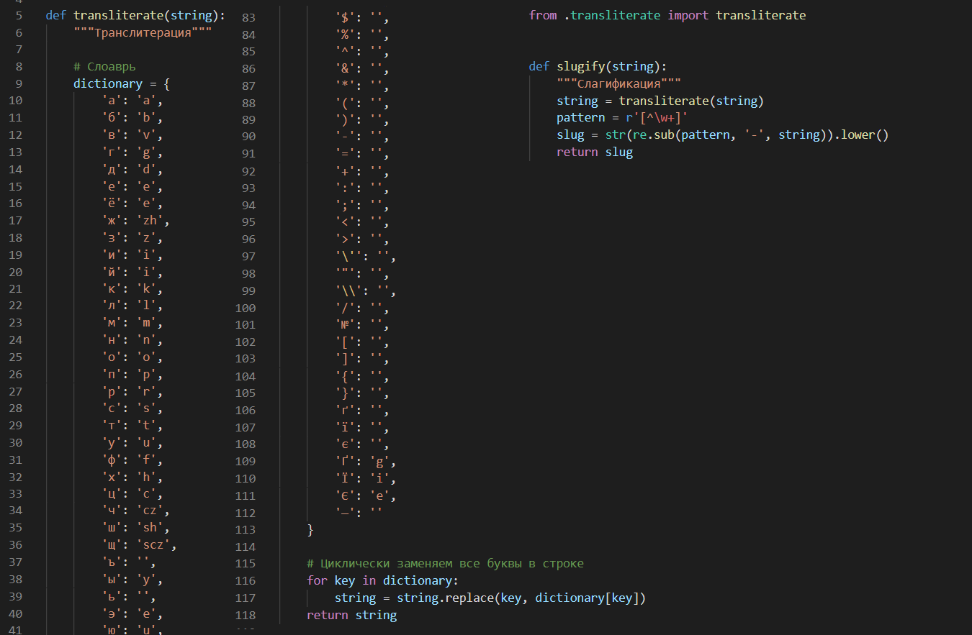
Приложение 1
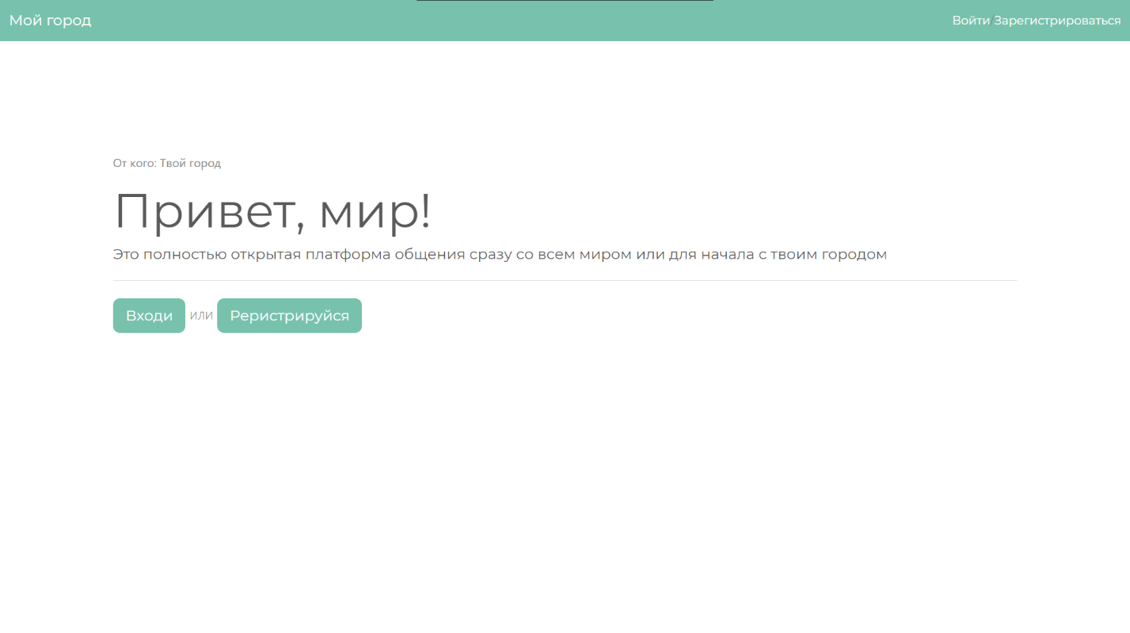
Приложение 2. Главная страница
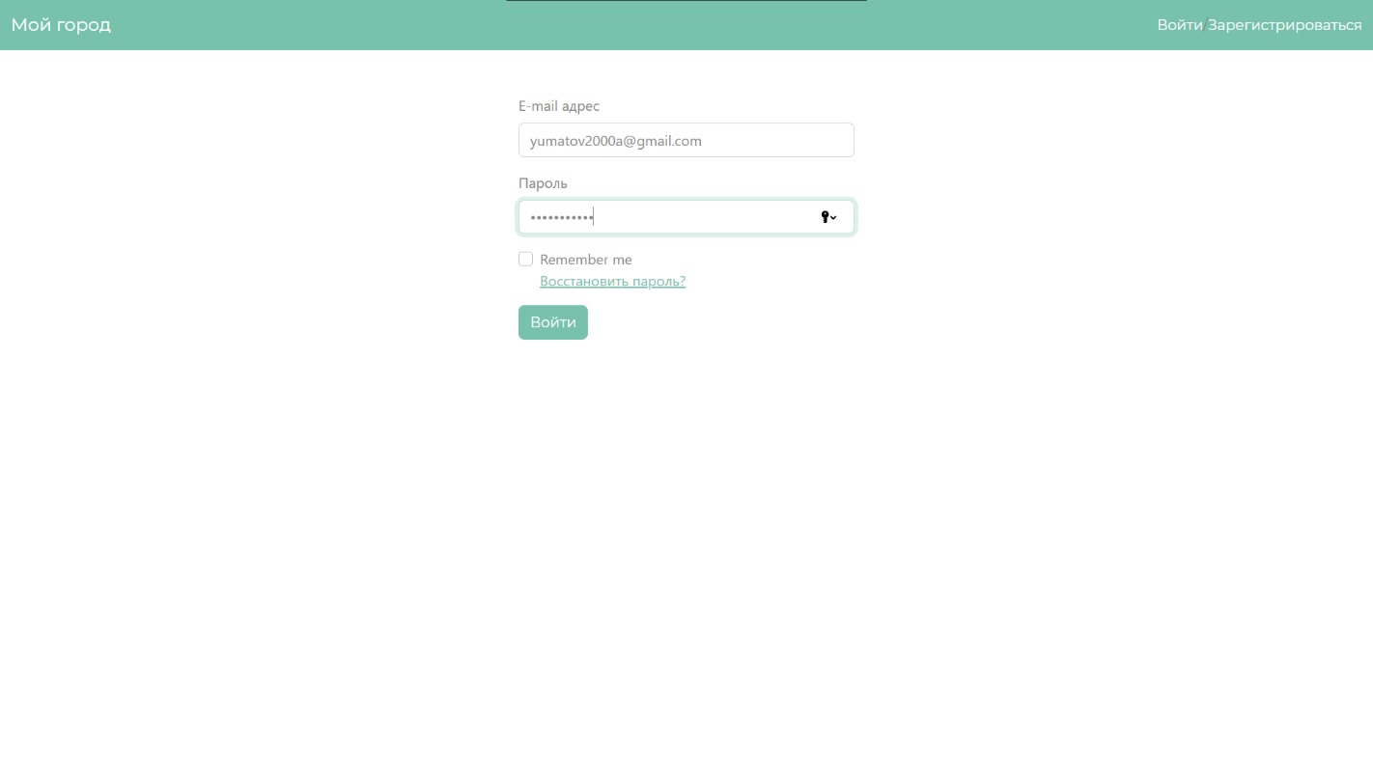
Приложение 3. Страница входа
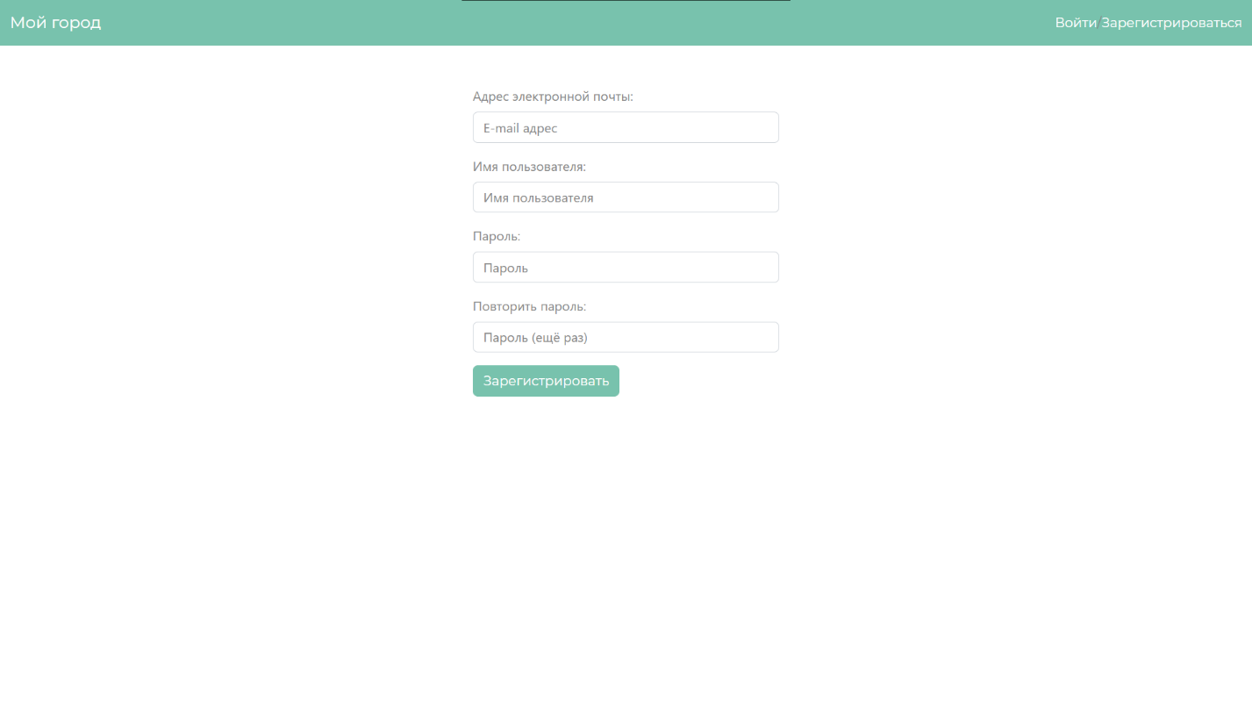
Приложение 4. Страница регистрации

Приложение 5. Главная страница
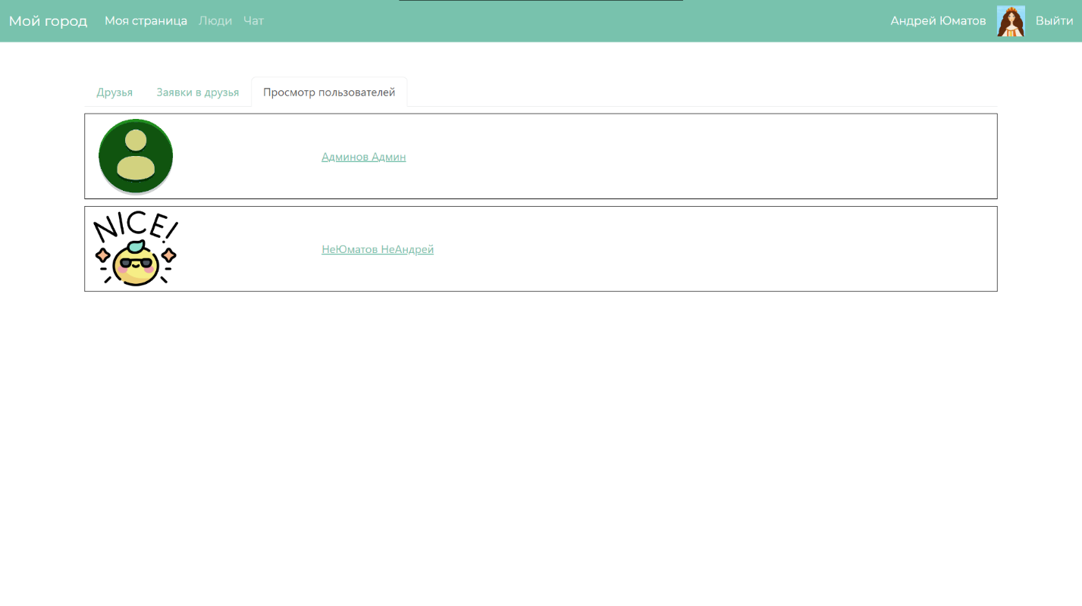
Приложение 6. Страница всех пользователей
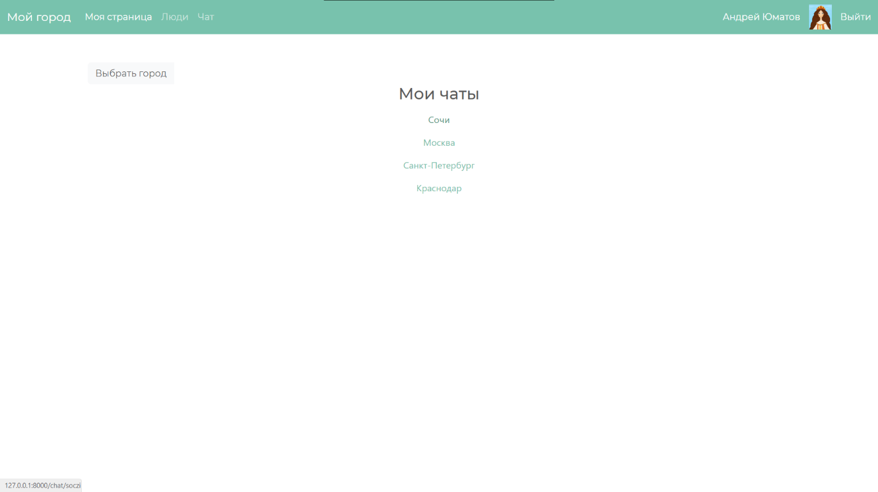
Приложение 7. Страница бесед 1
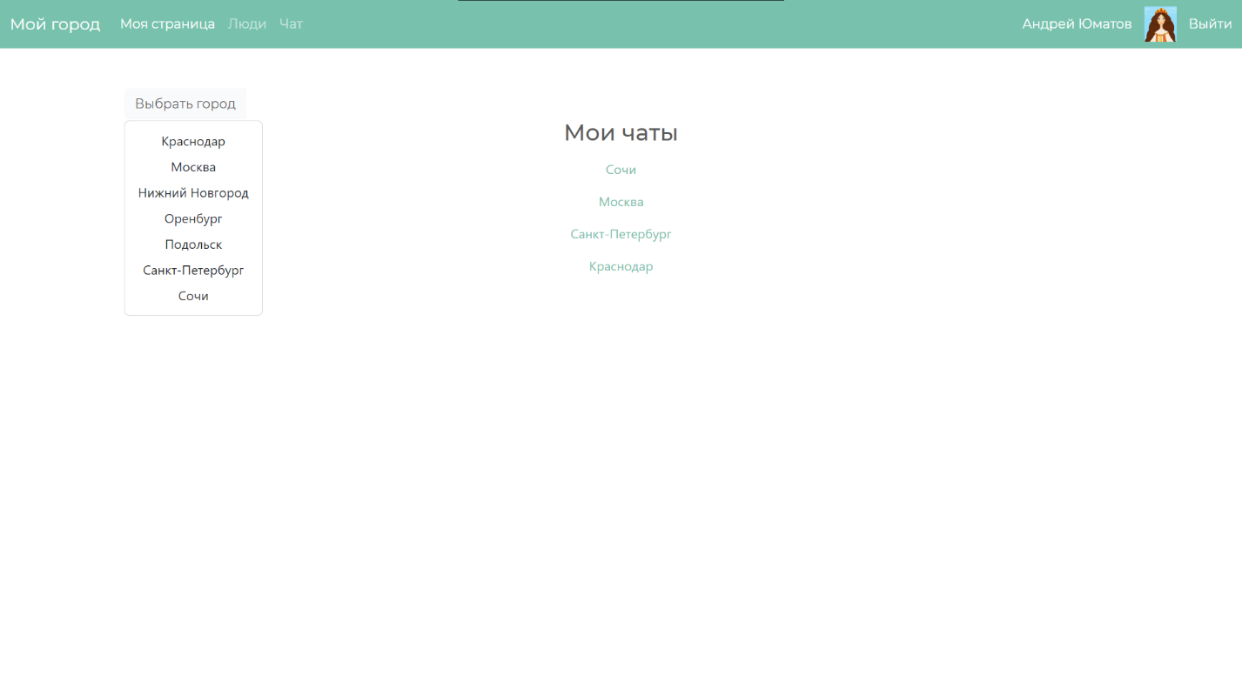
Приложение 8 Страница бесед 2
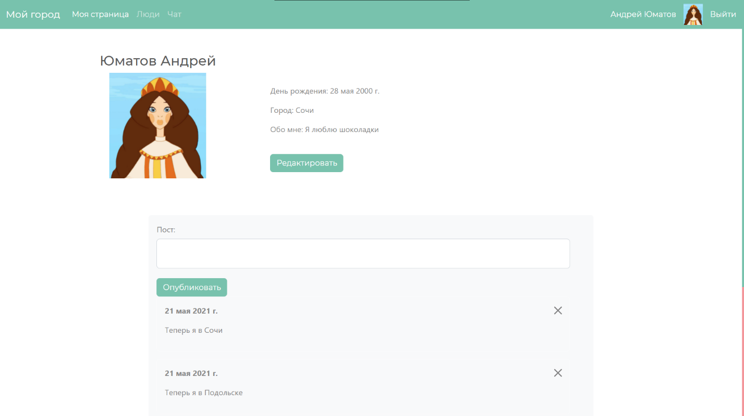
Приложение 9. Личная страница
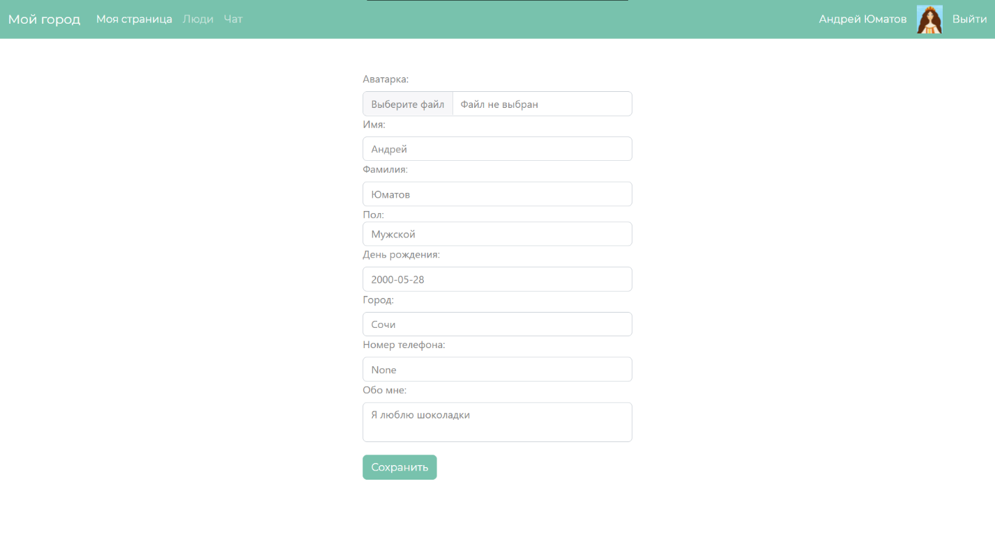
Приложение 10. Страница настройки профиля
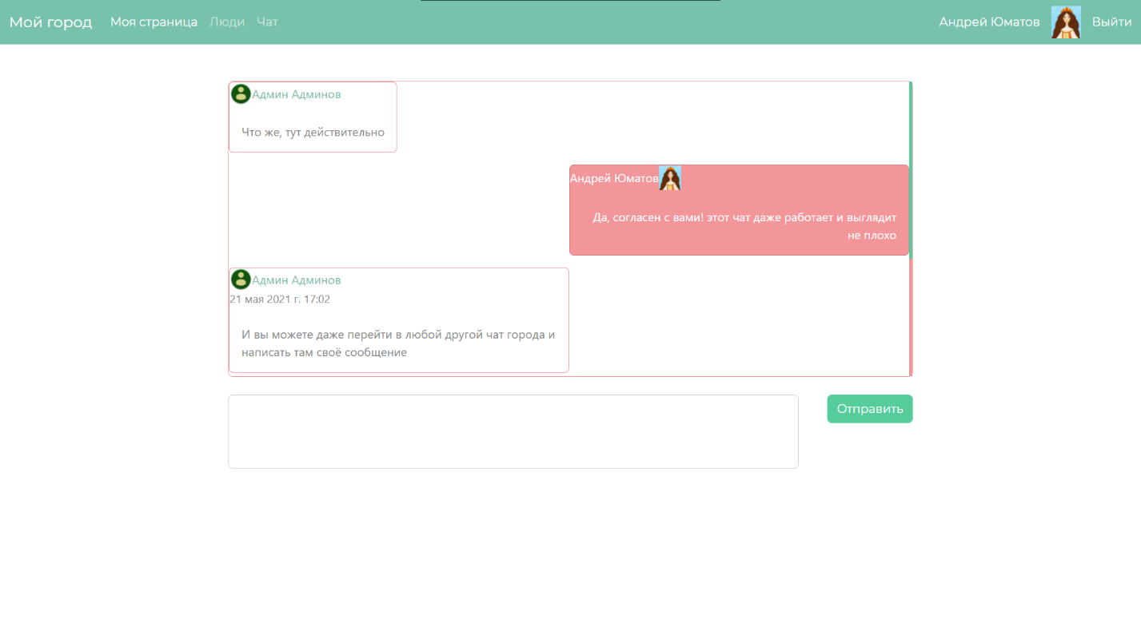
Приложение 11. Страница чата Москвы 1
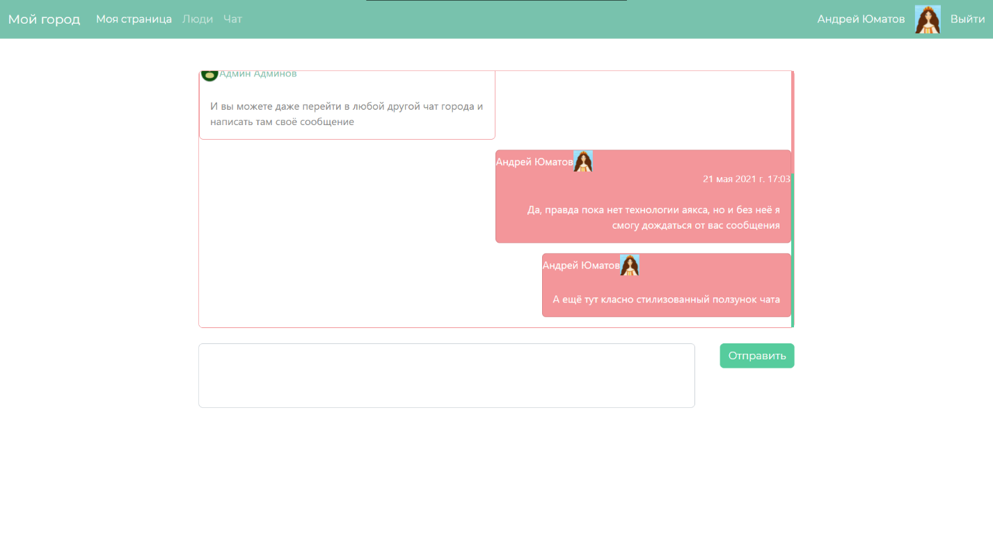
Приложение 12. Страница чата Москвы 2
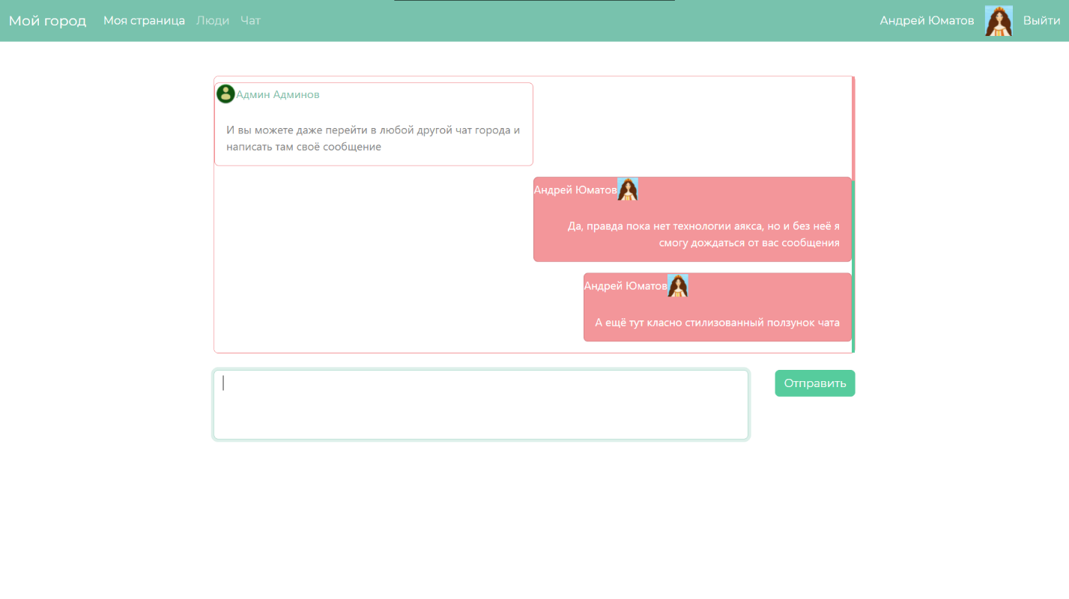
Приложение 13. Страница чата Москвы 3
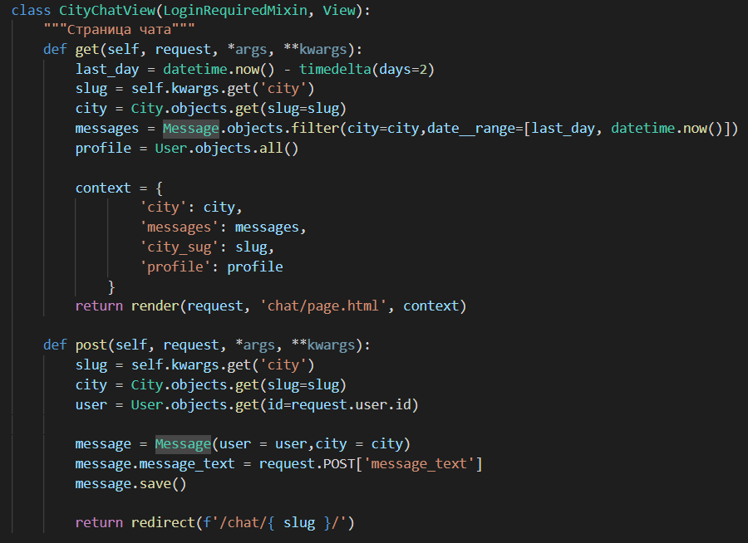
Приложение 14 Пример кода 1 (Отображение сообщений и добавление)
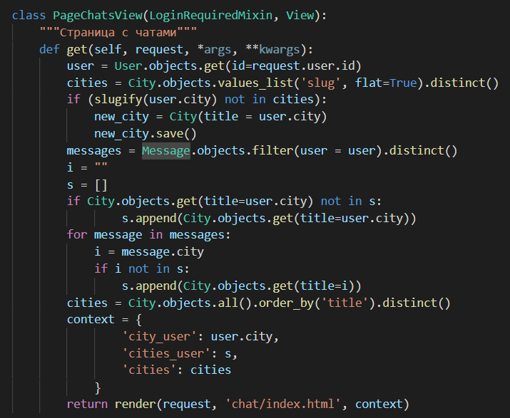
Приложение 15. Пример кода 2 (Вызов страницы со списком чатов)

